 | 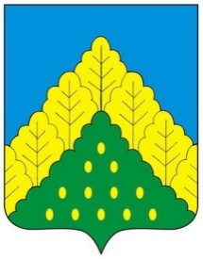
ЧĂВАШ РЕСПУБЛИКИН  КОМСОМОЛЬСКИ  МУНИЦИПАЛЛĂ ОКРУГĔН  АДМИНИСТРАЦИЙĔ  ЙЫШẰНУ  13.12.2023 ç. № 1463  Комсомольски ялĕ |  | АДМИНИСТРАЦИЯ  КОМСОМОЛЬСКОГО  МУНИЦИПАЛЬНОГО ОКРУГА  ЧУВАШСКОЙ РЕСПУБЛИКИ  ПОСТАНОВЛЕНИЕ  13.12.2023 г. № 1463  село Комсомольское

О внесении изменений в постановление администрации Комсомольского муниципального округа Чувашской Республики от 04 октября 2023 года № 1117а «Об установлении предельной стоимости питания обучающихся в муниципальных бюджетных и автономных общеобразовательных учреждениях Комсомольского муниципального округа»

Администрация Комсомольского муниципального округа п о с т а н о в л я е т:
1. Абзац шестой пункта 1.1 постановления администрации Комсомольского муниципального округа Чувашской Республики от 04 октября 2023 года № 1117а «Об установлении предельной стоимости питания обучающихся в муниципальных бюджетных и автономных общеобразовательных учреждениях Комсомольского муниципального округа», изложить в следующей редакции:
«-90 рублей с 5-часовым пребыванием.».
2. Настоящее постановление вступает в силу после его официального опубликования и распространяется на правоотношения, возникшие с 01 декабря 2023 года.

Глава Комсомольского
муниципального округа Н.Н. Раськин

